墨墨导读：根据加锁的范围，MySQL里面的锁大致可以分成全局锁，表级锁，行锁。本文主要讲述MySQL全局锁和表锁。
1. 全局锁
全局锁就是对整个数据库实例加锁。MySQL 提供了一个加全局读锁的方法，命令是Flush tables with read lock (FTWRL)。
当你需要让整个库处于只读状态的时候，可以使用这个命令，之后其他线程的以下语句会被阻塞：数据更新语句（数据的增删改）、数据定义语句（包括建表、修改表结构等）和更新类事务的提交语句。
1.1 全局锁使用场景
全局锁的典型使用场景是，做全库逻辑备份（mysqldump）。重新做主从时候
也就是把整库每个表都 select 出来存成文本。
以前有一种做法，是通过 FTWRL 确保不会有其他线程对数据库做更新，然后对整个库做备份。注意，在备份过程中整个库完全处于只读状态。
数据库只读状态的危险性：
- 如果你在主库上备份，那么在备份期间都不能执行更新，业务基本上就能停止。
- 如果你在从库上备份，那么备份期间从库不能执行主库同步过来的binlog，会导致主从延迟。
注：上面逻辑备份，是不加--single-transaction参数
看来加全局锁不太好。但是细想一下，备份为什么要加锁呢？来看一下不加锁会有什么问题？
1.2 不加锁产生的问题
比如手机卡，购买套餐信息
可以看到备份的结果是，u_account 表中的数据没有变， u_pricing 表中的数据 已近购买了资费套餐100.
哪这时候用这个备份文件来恢复数据的话，用户A 赚了100 ，用户是不是很舒服啊。但是你的想想公司利益啊。
也就是说，不加锁的话，备份系统备份的得到的库不是一个逻辑时间点，这个数据是逻辑不一致的。
1.3 为什么需要全局读锁(FTWRL)
可能有的人在疑惑，官方自带的逻辑备份工具是 mysqldump。当 mysqldump 使用参数--single-transaction的时候，导数据之前就会启动一个事务，来确保拿到一致性快照视图。而由于 MVCC 的支持，这个过程中数据是可以正常更新的。
为什么还需要 FTWRL 呢？
一致性读是好，但前提是引擎要支持这个隔离级别。比如，对于 MyISAM 这种不支持事务的引擎，如果备份过程中有更新，总是只能取到最新的数据，那么就破坏了备份的一致性。这时，我们就需要使用FTWRL 命令了。
所以，single-transaction 方法只适用于所有的表使用事务引擎的库。如果有的表使用了不支持事务的引擎，那么备份就只能通过 FTWRL 方法。这往往是 DBA 要求业务开发人员使用 InnoDB 替代 MyISAM 的原因之一。
1.4 全局锁两种方法
一、FLUSH TABLES WRITE READ LOCK
二、set global readonly=true
既然要全库只读，为什么不使用 set global readonly=true 的方式呢？确实 readonly 方式也可以让全库进入只读状态，但我还是会建议你用 FTWRL 方式，主要有几个原因：
一是，在有些系统中，readonly 的值会被用来做其他逻辑，比如用来判断一个库是主库还是备库。因此，修改 global 变量的方式影响面更大，我不建议你使用。
二是，在异常处理机制上有差异。如果执行FTWRL 命令之后由于客户端发生异常断开，那么 MySQL 会自动释放这个全局锁，整个库回到可以正常更新的状态。而将整个库设置为 readonly 之后，如果客户端发生异常，则数据库就会一直保持 readonly 状态，这样会导致整个库长时间处于不可写状态，风险较高。
三是，readonly 对super用户权限无效
注 ：业务的更新不只是增删改数据（DML)，还有可能是加字段等修改表结构的操作（DDL）。不论是哪种方法，一个库被全局锁上以后，你要对里面任何一个表做加字段操作，都是会被锁住的。
即使没有被全局锁住，加字段也不是就能一帆风顺的，还有表级锁了
2. 表级锁
MySQL里面表级别的锁有两种：一种是表锁，一种是元数据锁（meta data lock，MDL)。
2.1 表锁
lock tables 表名 read; #该表可以读，不能ddl 和 dml 中增删改，只能读取表数据
lock tables 表名 read; # 既不能读，也不能写
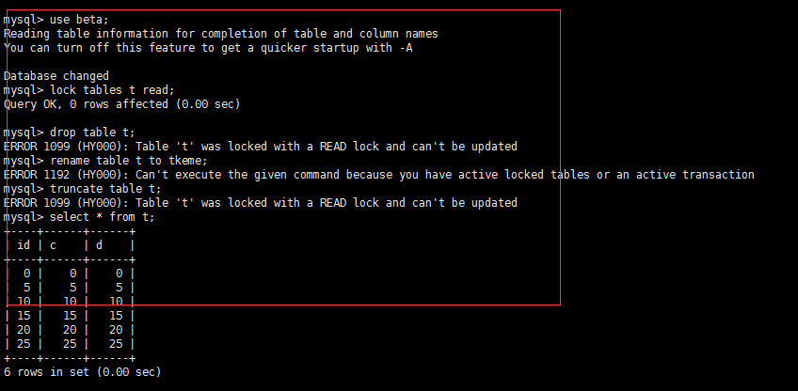
表锁的语法是 lock tables … read/write。与 FTWRL 类似，可以用 unlock tables 主动释放锁，也可以在客户端断开的时候自动释放。需要注意，lock tables 语法除了会限制别的线程的读写外，也限定了本线程接下来的操作对象。
举个例子, 如果在某个线程 A 中执行 lock tables t1 read, t2 write; 这个语句，则其他线程写 t1、读写 t2 的语句都会被阻塞。同时，线程 A 在执行 unlock tables 之前，也只能执行读 t1、读写 t2 的操作。连写 t1 都不允许，自然也不能访问其他表。
在还没有出现更细粒度的锁的时候，表锁是最常用的处理并发的方式。而对于 InnoDB 这种支持行锁的引擎，一般不使用 lock tables 命令来控制并发，毕竟锁住整个表的影响面还是太大
2.2 MDL 锁
另一类表级的锁是 MDL（metadata lock)。MDL 不需要显式使用，在访问一个表的时候会被自动加上。MDL 的作用是，保证读写的正确性。你可以想象一下，如果一个查询正在遍历一个表中的数据，而执行期间另一个线程对这个表结构做变更，删了一列，那么查询线程拿到的结果跟表结构对不上，肯定是不行的。
因此，在 MySQL 5.5 版本中引入了 MDL，当对一个表做增删改查操作的时候，加 MDL读锁；当要对表做结构变更操作的时候，加 MDL 写锁
- 读锁之间不互斥，因此你可以有多个线程同时对一张表增删改查。
- 读写锁之间、写锁之间是互斥的，用来保证变更表结构操作的安全性。因此，如果有两个线程要同时给一个表加字段，其中一个要等另一个执行完才能开始执行。
虽然 MDL 锁是系统默认会加的，但却是你不能忽略的一个机制。
比如下面这个例子，我经常看到有人掉到这个坑里：给一个小表加个字段，导致整个库挂了。
肯定知道，给一个表加字段，或者修改字段，或者加索引，需要扫描全表的数据。在对大表操作的时候，你肯定会特别小心，以免对线上服务造成影响。而实际上，即使是小表，操作不慎也会出问题。我们来看一下下面的操作序列，假设表 t 是一个小表。
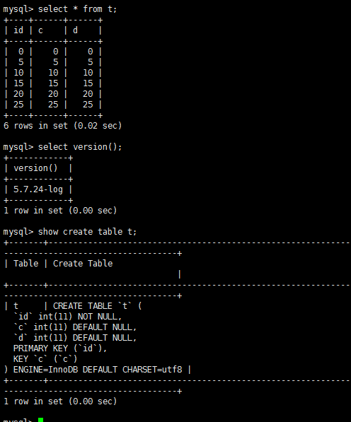
注：表t 是 innodb 表，mysql版本是5.7.24 自动提交开启

